**Universidad de los Andes**

**Programación con Tecnologías Web ISIS-3710**

**Integrantes:**

* Gabriel Martínez Zarama - código estudiante: 201227890
* Amilkar Eslava Galvis - código estudiante: 201611332
* Rafael Tejón Rojas - código estudiante: 201617853

**Team11- Front end**

**Documento de resultados de las pruebas de card sorting**

Las siguientes imágenes nos muestra la matriz de estandarización de los resultados de la encuesta, cuantos participantes tomaron la encuesta, el tiempo que se demoraron y el número de categorías de cada participante.

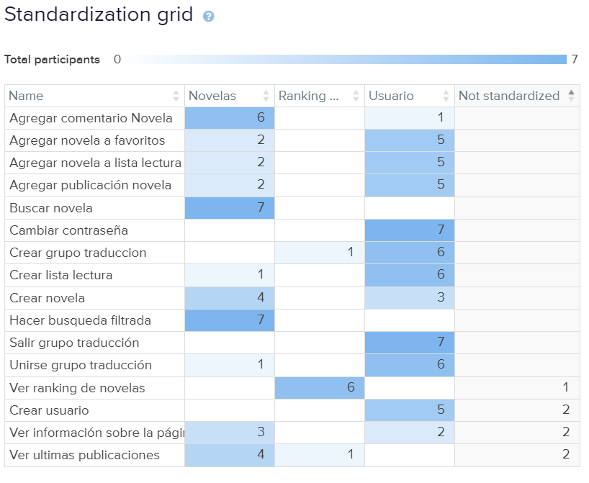

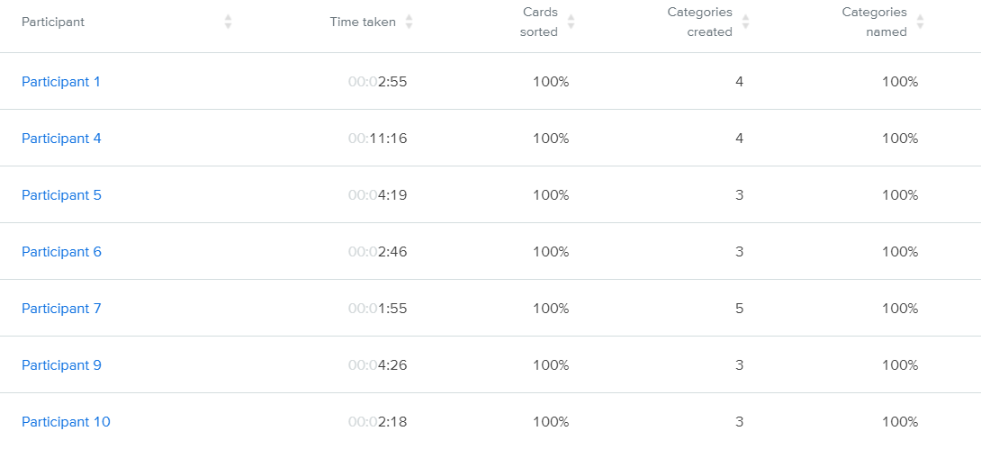

Tendemos a observar una alta tendencia de los participantes a asignar las operaciones (cartas/items) a las categorías de usuario y novelas, en las cuales basaremos entonces nuestra barra de navegación. Por otro lado se evidencio la tendencia de los participantes a tener claro que si desean observar un ranking de novelas la opción preferida no es ir a novelas y buscar por esta opción sino por un medio directo como lo será el botón de ranking de series.

Para poder acceder a los resultados completos de la encuesta de Card Sorting se puede acceder a ellos por el siguiente link usando la contraseña ProgWeb20191 :

[**https://www.optimalworkshop.com/optimalsort/7g8u5sq2/1r4367ys/shared-results**](https://www.optimalworkshop.com/optimalsort/7g8u5sq2/1r4367ys/shared-results)